1. der Strafantrag ist als nicht gesetzeskonform zurückzuweisen.
2. Die Staatskasse trägt die Kosten des Verfahrens.
Begründung:
- Verlauf
- Fakten
- allgemeine Wertung
- gesetzliche Wertung
- Verlauf
…
- Zu den Fakten:
Erstens: Wissenschaftlichkeit der Maßnahmen
- Bestellte Pandemie
Eine Gruppe Rechtsanwälte hat die Bundesregierung gezwungen, die Daten zur Entscheidungsgrundlage dafür herauszugeben. Denn die Strategie der Regierung fokussiert sich schon lange nicht mehr auf eine mögliche Überlastung des Gesundheitssystems.
Focus online vom Montag, 15.02.2021, 16:38
https://www.focus.de/gesundheit/lockdown-und-kollateralschaeden-zahlreiche-seiten-geschwaerzt-wie-kam-es-zur-lockdown-strategie-der-bundesregierung_id_12965163.html,
Privat - Auszug aus einem internen Mailverkehr zwischen verschiedenen Experten des RKI und dem Bundesinnenministerium (BMI).
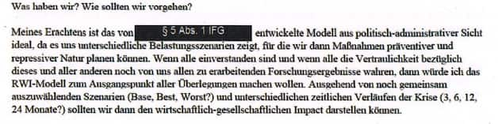
Das Seehofer-Ministerium wollte "repressive Maßnahmen" rechtfertigen
vorher in Die Welt https://www.welt.de/politik/deutschland/article225864597/Interner-E-Mail-Verkehr-Innenministerium-spannte-Wissenschaftler-ein.html
Innenministerium spannte Wissenschaftler für Rechtfertigung von Corona-Maßnahmen ein, Veröffentlicht am 07.02.2021

RWI – Modell

Corona-Pandemie: Statistische Konzepte und ihre Grenzen

vom 25.03.2020
Noch ist ungewiss, wie sich die COVID 19-Pandemie weiter entwickeln wird. Die „Unstatistik des Monats“ möchte in der aktuellen Situation helfen, zumindest bezüglich statistischer Konzepte etwas Licht ins Dunkel zu bringen. Daher gibt es keine übliche Unstatistik, stattdessen werden wesentliche Konzepte und deren Grenzen erklärt. Ungeachtet der Tatsache, dass die wichtigsten Faktoren der Prognose der Ausbreitung von COVID 19 mit hoher Unsicherheit behaftet sind, muss in der aktuellen Situation die Eindämmung der Neuinfektionen absolute Priorität haben. Ob die derzeit ergriffenen Maßnahmen wirken, lässt sich zudem erst mit zeitlicher Verzögerung sagen. Ländervergleiche stoßen schnell an ihre Grenzen, weil Fallzahlen und Todesfälle nicht nach einheitlichen Verfahren erhoben werden. Hinsichtlich von Statistiken gilt derzeit das Prinzip, sich beim Fahren auf Sicht durch die skizzierten Modellrechnungen leiten, sich von Einzelinformationen jedoch nicht zu sehr beeindrucken zu lassen.
Die Schätzung der Verbreitungs-Raten
Bei Pandemien kommt es üblicherweise zu einem exponentiellen Wachstum der Zahl der Infizierten, da jeder Infizierte andere Personen infiziert, die im Sinne eines Schneeballeffekts wiederum andere Personen infizieren. Exponentielles Wachstum ist somit durch konstante Wachstumsraten und nicht nur durch konstante absolute Zuwächse gekennzeichnet. Es führt daher unweigerlich dazu, dass sich die Zahl der Infizierten in einem bestimmten Zeitraum verdoppelt. Ist dieser Zeitraum kurz, wird die absolute Anzahl der Infizierten rasch sehr groß, unabhängig davon, ob man von einer kleinen oder von einer etwas größeren Ausgangsbasis aus startet.
Kennt man die grundlegenden Eigenschaften des Krankheitsbilds, kann man die Entwicklung einer Pandemie ziemlich genau prognostizieren. Im Wesentlichen geht es dabei um drei Faktoren: Erstens ist entscheidend, wie viele Menschen eine infizierte Person typischerweise ansteckt (der sogenannte Reproduktionsfaktor). Dieser Faktor hängt nicht nur vom Virus ab, sondern auch von unserem Kontaktverhalten. Zweitens ist für diesen Reproduktionsfaktor von zentraler Bedeutung, wie lange eine infizierte Person ansteckend ist. Drittens entscheidet die Frage, ob nach dem Durchstehen der Krankheit eine Immunität eintritt oder nicht, ebenfalls über die Zahl der möglichen Neuinfektionen.
Auf Basis einer Einschätzung dieser Faktoren kann man die exponentielle Ausbreitung einer derartigen Pandemie in der Bevölkerung recht verlässlich abschätzen. Wir beobachten seit dem 15. März eine tägliche Wachstumsrate der Infizierten von ca. 23 Prozent, d.h. die Zahl der Infizierten verdoppelt sich alle 3 Tage. Verwendet man allein zum Zweck der Verdeutlichung ein exponentielles Wachstumsmodell und startet man mit 6.000 Infizierten (ca. die Anzahl der Infizierten am 15. März), wären innerhalb von 14 Tagen knapp 109.000 Personen infiziert, nach 30 Tagen nahezu 3 Millionen.
Es ist wiederum offensichtlich, dass diese Entwicklung die Kapazitäten der Gesundheitsversorgung schnell ausreizen dürfte, selbst wenn nur ein sehr geringer Anteil an Infizierten einen schweren Krankheitsverlauf zeigt, der zu einer Behandlung auf einer Intensivstation zwingt oder ansonsten lebensbedrohlich verläuft. So wären beispielsweise bei 1,5 Million Infizierten und einem Anteil schwerer Verläufe von nur 3% die in Deutschland verfügbaren Intensivkapazitäten selbst dann schon bei weitem ausgereizt, wenn man dort keinerlei andere schwere Fälle zu behandeln hätte. Eine Rationierung von Intensivkapazitäten nicht mehr vermeiden zu können, bedeutet somit im Klartext, eine Vielzahl von Todesfällen hinnehmen zu müssen.
Somit wird, solange es keinen Impfstoff gibt, der Reproduktionsfaktor zur entscheidenden Stellschraube einer jeden denkbaren Abwehrstrategie. Sobald dieser Faktor auf den Wert 1 sinkt, wird die Anzahl der Neuinfektionen bei dem dann erreichten Stand stabilisiert, fällt er darunter, geht diese Anzahl wieder zurück. Ließen sich einzelne Fälle von Infizierten sofort trennscharf erkennen, dann wäre es vergleichsweise leicht zu organisieren, dass diese Infizierten isoliert und ihre direkten Kontaktpersonen unter Quarantäne gestellt werden. Der Reproduktionsfaktor würde dann voraussichtlich rasch sinken, es könnte eine (wachsame) Form der Normalität einkehren.…
https://www.rwi-essen.de/unstatistik/101/
(Am 25.03.2021 war laut RKI eine Abnahme der Fälle, was wegen 14 tägiger Verzögerung noch nicht zu werten war.) Allerdings hat man es bis heute nicht gewertet. Dafür gibt es nur einen logischen Grund:
Die gewollte Repression des Volkes!
- Testsituation 2020
Nimmt man selbst die vom RKI veröffentlichten, wenn auch wegen fehlender Aussagekraft nutzlosen Zahlen zur Darstellung der „Pandemie“-Entwicklung, dann kann man erkennen, dass die Maßnahmen nichts bewirkt haben:
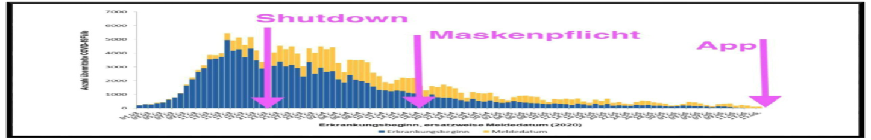
Wie in jedem Jahr nahmen die Grippefälle saisonbedingt ab, die hier die Klassifizierung „Covid“ erhielten.
- Einschätzung des Krisenmanagements des BMI KM 4 – 51000/29#2
KM4 Analyse des Krisenmanagements (Kurzfassung)
Vorbemerkung: Aufgabe und Ziel von Krisenstäben und jeglichem Krisenmanagement ist es, besondere
Gefahren zu erkennen und sie so lange zu bekämpfen, bis der Normalzustand wieder erreicht ist.
Ein Normalzustand kann also keine Krise sein. …
https://inet.intern.bmi/Seiten/abteilungkm.aspx
- alle Maßnahmen beruhen auf Erhebungen, deren wissenschaftliche Grundlage fehlt.
Inzidenzien und andere zu dieser Zeit geltenden Maßstäbe sind wegen fehlender Wissenschaftlichkeit keine zu rechtfertigende Maßnahme, Eingriffe nach dem Infektionsschutzgesetz vorzunehmen
Es gibt ausreichend Nachweise, dass alle Tests untauglich sind, schon deshalb.
siehe z.B.:
IX - Gutachten Prof. Dr. Christof Kuhbandner, Mundnasenbedeckung, Wirksamkeit
X - Prof. Dr. rer. biol. hum. Ulrike Kämmerer, PVR - und Schnelltests
Amtsgericht Weimar Az.: 9_F_148_21_EAO, 08.04.2021
- Es ist bisher kein Isolat des als Covid 19 bezeichneten „Virus“ vorgelegt worden.
Woran vergleicht man bei einem Test, wenn ein Vergleichsobjekt nicht definiert ist? Woran kennt man Mutationen, wenn es nichts gibt, womit man die „Mutationen“ vergleichen kann?
Zweitens: Information (nur 2 der vielen falschen Informationen durch Medien)
- Informationen zu Bergamo zeigten falsche Leichen,
die angeblich während der Pandemie verstorben waren in Wirklichkeit jedoch Flüchtlinge aus Afrika waren, die im Meer gestorben sind.
- Das Mini Universum Diamond Prinzess:
Auf diesem Kreuzfahrtschiff wurden 3700 Menschen über sechs Wochen beobachtet. Sie hatten keinerlei Möglichkeit, von diesem Schiff mit einem angeblich festgestellten Coronabefall (siehe oben) zu kommen. In diesen sechs Wochen sind von den 3700 Menschen an Bord 7 Menschen verstorben. Das entspricht in etwa der prozentualen Anzahl, welche in sechs Wochen gerechnet auf die Gesamtbevölkerung auch in Deutschland versterben und das als Durchschnitt für die Jahre 2016-2019, nicht für das Jahr 2020. Aber auch im Jahr 2020 gab es keine höhere Sterblichkeit bis zum zweiten Lockdown Anfang November.
Drittens: Aufklärung der Bevölkerung

an diese Information habe ich mich gehalten, siehe Anlage 2.
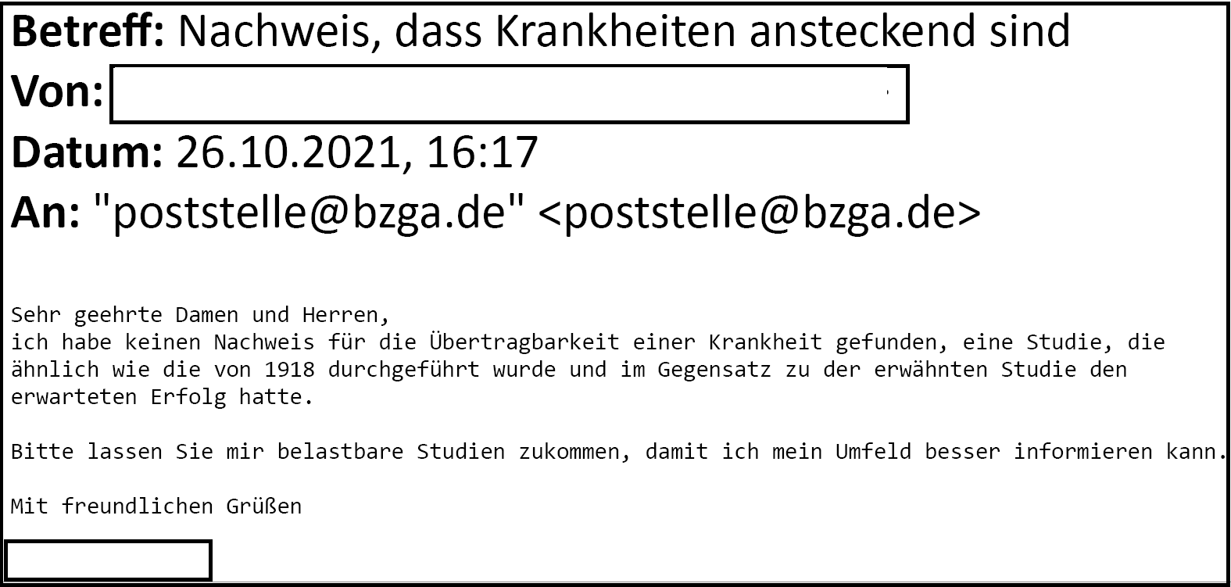

Zunächst kam eine Rückmeldung:
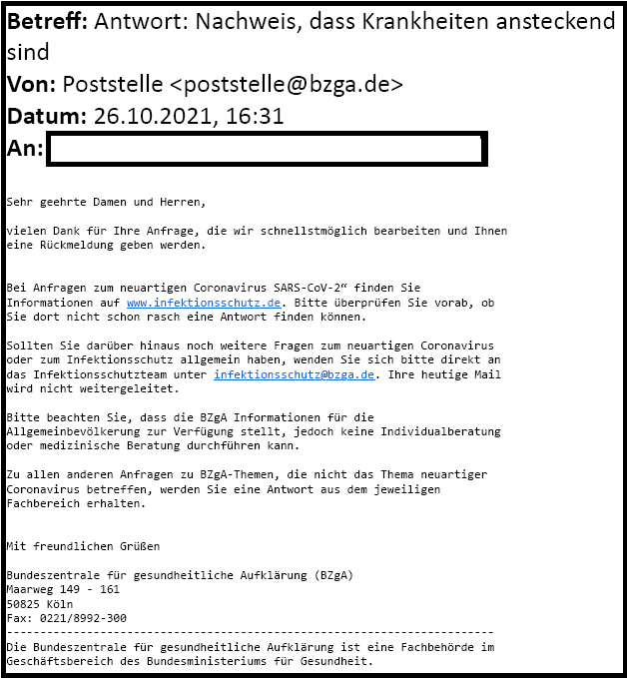

Obwohl eine Nichtweiterleitung angekündigt war, erhielt ich dennoch eine Antwort:
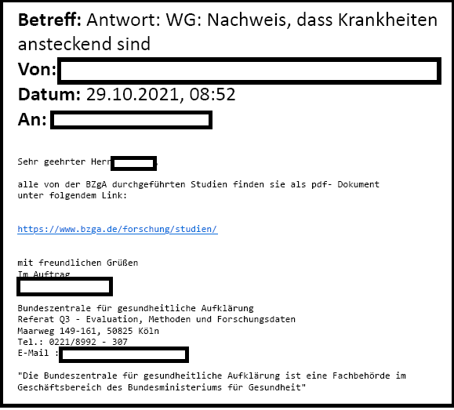
Das bedeutet inhaltlich, dass keine Aussagen vorliegen. Normalerweise sind unter Deskriptoren (beschreibende Wörter) zum Thema bezogene Studien zu finden, ähnlich wie bei Suchen über Google o. ä. suchen. Was konkret bedeutet, sie können keine Studie zur Ansteckung irgendeiner Krankheit vorlegen, was wiederum heißt, dass es nach wissenschaftlichem Stand keine solche Studie gibt.
Der bisher unbelegten und daher als fixe Idee einzustufenden Meinung der Existenz ansteckender Krankheiten gegenüber steht die wissenschaftliche Studie „The Gallup Files“ aus dem Jahre 1918 (spanische Grippe), die den indirekten Beweis geliefert hat, dass Krankheiten NICHT übertragbar sind (von Mensch zu Mensch). Es gibt keine Ansteckung (von Mensch zu Mensch) das ist der aktuelle Stand der Wissenschaft. Wahrscheinlich kann man einem anderen Menschen, der schon kurz vor der Krankheit steht, in einem statistisch nicht zu erfassenden Maß „den Rest“ zum Ausbruch der Krankheit geben.
Aber Viren, ein anderer Begriff für Gift, sind auch nicht vermehrungsfähig. Somit können sie nur einmal Wirkung zeigen und sind dann verbraucht.

- Allgemeine Wertung
- Coronaschutzverordnungen
In einer Flut von Maßnahmen, welche sich von der Ebene der Regierung über die Länder bis hin zu den Gesundheitsämtern als durchsetzende Kraft mit den Organen Ordnungsamt und Polizei beschäftigten, ist es einem normalen Bürger nicht zuzumuten, alle Bestimmungen zu kennen, so dass eine Einhaltung durch den normalen Bürger nicht möglich ist. Des Weiteren sind alle Handlungen und Erlasse Maßnahmen entgegen dem Nürnberger Kodex, der aussagt, dass bei ausreichend guter Information eine Zustimmung eines Menschen zu einer medizinischen Maßnahme notwendig ist. (auch die Mundnasenbedeckung gehört dazu, da sie die normale Ausscheidung von körpereigenen Stoffen behindert und die Zufuhr von lebensnotwendigem Sauerstoff einschränkt.) Durch die Medien ist seit Beginn der ausgerufenen Pandemie keine ausreichend gute Information gewährleistet. Wenn man ausreichend gute Information hat, dann gibt es keine Pandemie.
- Bewertungen vom RKI
- Es waren nicht nur Einzelne, die schlechte Wissenschaft gemacht haben und alle moralischen Schranken eingerissen haben.
- Es waren nicht nur Einzelne, die renommierte Wissenschaftler entlassen haben oder die Entlassung ihrer Kollegen widerspruchslos hinnahmen.
- Es war auch nicht nur die Institutsleitung, die das RKI auf die Linie des Regimes brachte.
- Es waren nicht nur Einzelne, die abscheuliche Menschenversuche zum Beispiel mit Impfstoffen durchgeführt haben, vor allem an Patienten und KZ-Häftlingen.
„Die wichtigste Lehre aus dieser Zeit: jeder Einzelne, innerhalb wie außerhalb des Instituts, kann und muss Rückgrat beweisen. Diskriminierung und emotionale Verrohung, Schutz von Tätern oder eine Unterscheidung in wertvolle und weniger wertvolle Menschen dürfen wir nie hinnehmen.“
Prof. Dr. Dr. h.c. mult. Jörg Hacker, Präsident des Robert Koch-Instituts, 2008
https://www.rki.de/DE/Content/Service/Presse/Pressetermine/presse_rki_ns_Stellungnahme.html
Hierbei geht es um eine Wertung des RKI über die Tätigkeit in der Zeit des Faschismus. Und angesichts der Fakten frage ich mich, ob es hier Parallelen zur Pandemie gibt.
- gesetzliche Wertung
Da es keine wissenschaftliche Begründung für eine Pandemie, ja nicht ein mal für die Übertragung einer Krankheit von Mensch zu Mensch gibt, sind sämtliche Maßnahmen nach dem Infektionsschutzgesetz rechtswidrig und müssen daher zu einem Freispruch führen.
Es gibt nach derzeitigem wissenschaftlichem Stand keine ansteckenden Krankheiten. Somit wartet das Infektionsschutzgesetz auch noch auf seinen Tag des Inkrafttretens, welcher erst geschehen kann, wenn ansteckende Krankheiten nachgewiesen sind. Somit fehlt eine weitere rechtliche Grundlage.
Sehr geehrter Herr Richter, Sie können jetzt ein Urteil fällen:
Entweder dem Antrag der Staatsanwaltschaft folgend oder auf gesetzlicher Grundlage.

